银行家算法实现报告

学号：161810225

姓名：王烨文

实现思路：同书上

实现代码：见Banker.cpp

输入：

3

A 10 B 5 C 7

5

P0 7 5 3 0 1 0

P1 3 2 2 2 0 0

P2 9 0 2 3 0 2

P3 2 2 2 2 1 1

P4 4 3 3 0 0 2

Y P1 1 0 2

Y P4 3 3 0

Y P0 0 2 0

N

输出：

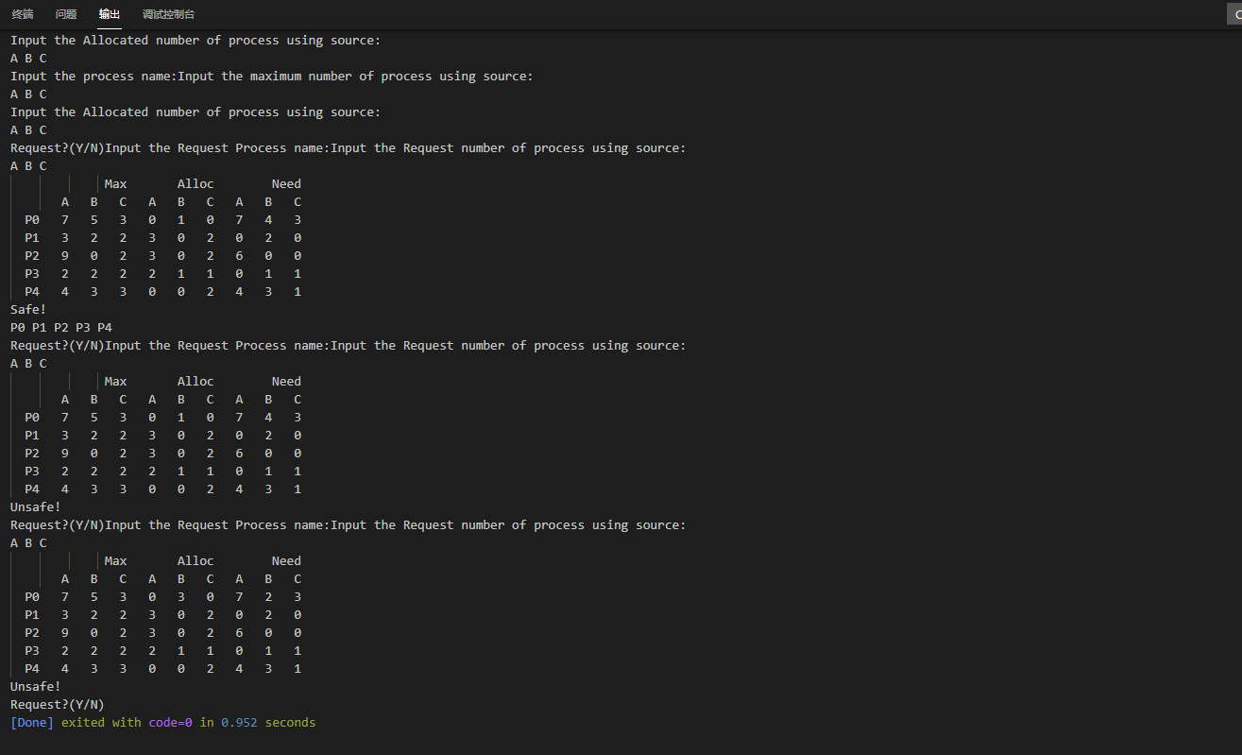

分析：采用书上例题，与书上例题结果一致